LAPP mit eigener Präsenz in der Schweiz
LAPP übernimmt Schweizer Partner Volland

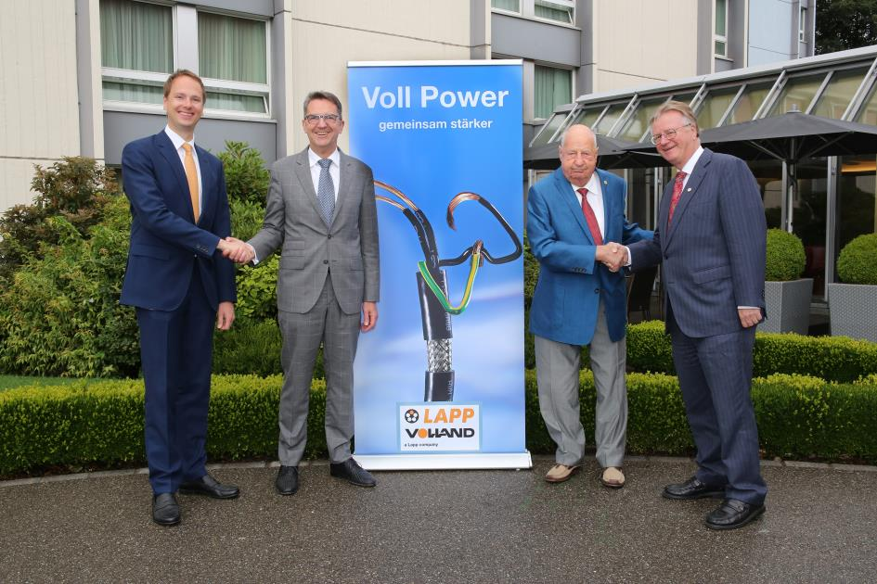
Andreas Lapp, CEO der LAPP Gruppe (ganz rechts), und Matthias Lapp, CEO von LAPP für die Region Europa, Lateinamerika, Afrika und Mittlerer Osten (ganz links), besiegeln mit Geschäftsführer Reto Volland (links) und Verwaltungsratspräsident Rudolf Volland den Kauf der Volland AG (rechts).

Stuttgart/Rümlang, 09. Juli 2018

LAPP, Weltmarktführer für integrierte Lösungen der Kabel- und Verbindungstechnologie, hat seinen langjährigen Schweizer Vertriebspartner Volland übernommen. Am 3. Juli 2018 haben Unternehmensgründer Rudolf Volland und Geschäftsführer Reto Volland zusammen mit Andreas Lapp, CEO der LAPP Gruppe, und Matthias Lapp, CEO von LAPP für die Region Europa, Lateinamerika, Afrika und Mittlerer Osten, in Rümlang den Kaufvertrag unterzeichnet.

Andreas Lapp freut sich: „Dieser Schritt ist Ergebnis einer langjährigen erfolgreichen Partnerschaft sowie übereinstimmender Unternehmensphilosophien. Wir bei LAPP können damit unsere Präsenz im besonders innovativen und anspruchsvollen Schweizer Markt weiter stärken und den Kunden in der Schweiz aber auch weltweit einen noch besseren und noch lückenloseren Service bieten.“

Die Volland AG mit Sitz in Rümlang ist seit Gründung des Unternehmens im Jahr 1960 Vertriebspartner der Firma LAPP und damit der erste im Ausland. Das Schweizer Unternehmen ist Systemanbieter von Kabeltechnik und beschäftigt aktuell 35 Mitarbeiter. Reto Volland, seit 32 Jahren Geschäftsführer der Volland AG, wird die Geschäfte der neuen LAPP Gesellschaft weiterhin führen.

Unternehmensgründer und Verwaltungsratspräsident Rudolf Volland: „Unser Ziel ist es, die Volland AG nach bald sechs Jahrzehnten in eine sichere und innovative Zukunft zu führen. Wir wollen das Vertrauen unserer Kunden und alle Mitarbeiter halten, Marktanteile hinzu gewinnen, und die Volland AG als LAPP Standort in der Schweiz weiterentwickeln. Wir regeln so auch die Nachfolge frühzeitig und sorgen für Kontinuität und neue Zukunftsperspektiven.“

Matthias Lapp, CEO von LAPP für die Region Europa, Lateinamerika, Afrika und Mittlerer Osten sieht die Akquisition als wichtigen Schritt für LAPP: „Die Schweiz war schon immer ein wichtiger Markt für uns, und zusammen mit Volland sind wir hier seit fast sechs Jahrzehnten erfolgreich. Jetzt ist der richtige Zeitpunkt, um einen Schritt weiter zu gehen.“

Reto Volland sieht im Verkauf seines Unternehmens an LAPP große Chancen. Er betont: „Mit der Power des Global Players LAPP im Rücken können wir unseren Kunden in der Schweiz einen noch schnelleren und besseren Service bieten.“ Unter anderem sollen die Kunden durch die direkte Einbindung von Volland in das LAPP Netzwerk von einer noch größeren Produktauswahl, höherer Lagerverfügbarkeit, schnelleren Lieferungen sowie der Innovationskraft von LAPP profitieren.

Die Übernahme erfolgt vorbehaltlich der Zustimmung der relevanten Behörden.

Das Bild in druckfähiger Qualität finden Sie hier

Pressekontakt

LAPP Austria GmbH
Bremenstraße 8
A – 4030 Linz

Melanie Dörner
Tel. +43 (0) 732 781272 201
melanie.doerner@lappaustria.at
www.lappaustria.at

Über LAPP:
LAPP mit Sitz in Stuttgart ist einer der führenden Anbieter von integrierten Lösungen und Markenprodukten im Bereich der Kabel- und Verbindungstechnologie. Zum Portfolio des Unternehmens gehören Kabel und hochflexible Leitungen, Industriesteckverbinder und Verschraubungstechnik, kundenindividuelle Konfektionslösungen, Automatisierungstechnik und Robotiklösungen für die intelligente Fabrik von morgen und technisches Zubehör. LAPPs Kernmarkt ist der Maschinen- und Anlagenbau. Weitere wichtige Absatzmärkte sind die Lebensmittelindustrie, der Energiesektor und Mobilität.
Das Unternehmen wurde 1959 gegründet und befindet sich bis heute vollständig in Familienbesitz. Im Geschäftsjahr 2016/17 erwirtschaftete es einen konsolidierten Umsatz von 1.027 Mio. Euro. Lapp beschäftigt weltweit rund 3.770 Mitarbeiter, verfügt über 17 Fertigungsstandorte sowie rund 40 Vertriebsgesellschaften und kooperiert mit rund 100 Auslandsvertretungen.

Volland AG
Als Schweizer Systemanbieter von elektrotechnischen Industrieprodukten namhafter Hersteller weiß Volland aus bald 60-jähriger Erfahrung, was der moderne Markt verlangt. Durch hohe Lieferbereitschaft und breitem Serviceangebot (Kommissionierung und Vorkonfektionierung fertiger Kabelsätze) ist Volland ein attraktiver Partner. Kabeltechnik mit System bedeutet für Volland AG, den Kunden ein komplettes und zukunftsorientiertes Sortiment elektrotechnischer Produkte aus einer Hand anzubieten. Reto Volland, geschäftsführender Gesellschafter, bietet zusammen mit 34 Mitarbeitern die Garantie für eine erfolgreiche Partnerschaft.

